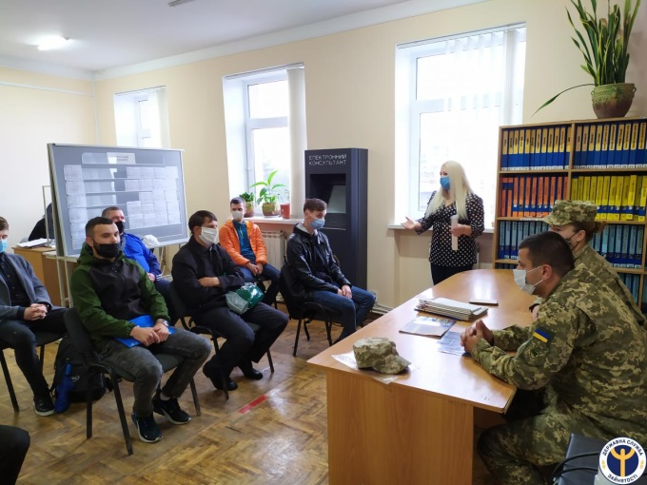
У Надвірній проведено семінар з орієнтації на службу в Збройних Силах України
З метою швидкого та якісного укомплектування вакансій у 10-ту гірсько-штурмову бригаду (пункти постійної дислокації м.Коломия та м.Чернівці) 8 жовтня 2020 року в Надвірнянській районній філії Івано-Франківського обласного центру зайнятості пройшов профінформаційний захід «Семінар з орієнтації на службу в Збройних Силах України» за участю старшого офіцера мобілізаційного відділу Надвірнянського РВК Михайла Кузьмука та начальника ремонтного складу 10 гірсько-штурмової бригади Альони Гродзіцької.

«Професія військового… Що може бути більш почесним і необхідним! У всі часи військова служба була справою честі, школою мужності і самовідданості, а до професії військовослужбовця завжди ставились з великою повагою і шаною», - розпочала захід заступник начальника відділу активної підтримки безробітних районної філії Зоряна Станіщук.
Представник військового комісаріату М.Кузьмук повідомив про актуальні вакансії та вимоги до кандидатів на військову службу за контрактом, поінформував про матеріалльне забезпечення, можливість проходження безкоштовного навчання у вищих військових навчальних закладах.

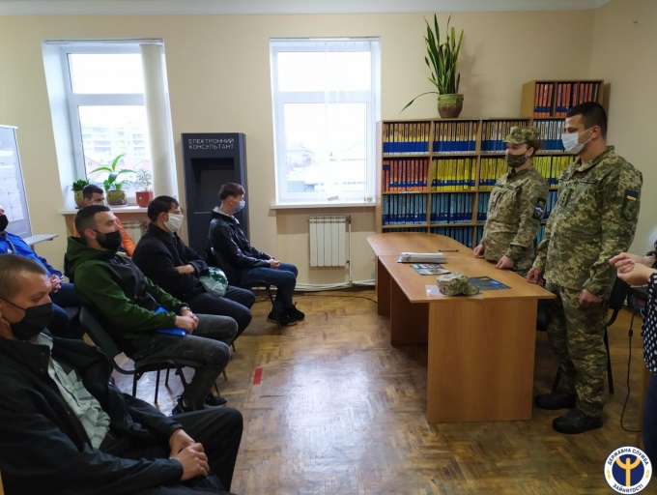
Начальник ремонтного складу А.Гродзіцька зазначила: «Я вважаю, що 10 гірсько-штурмова бригада є елітою Сухопутних військ Збройних Сил України, служити в ній є честю для мене. На сьогодні в нас є велика кількість вакантних посад, тому не зволікайте, ставайте військовими, адже сьогодні це вкрай необхідно нашій державі».
Подалі вона поділилась досвідом проходження служби, розповіла безкоштовне речове забезпечення та ін.

